

- Zajímají Vás informační technologie, programování, skriptování, open source, konference a mnoho dalšího?
- Rádi byste se naučili programovat či zdokonalili své znalosti?
- Rádi poznáte nové lidi z Ostravy, ale i zbytku ČR a zahraničí?

Pak navštivte naše ...

Setkání milovníků informačních technologií u piva

… každý měsíc na jiné téma

Kdy: Každý první čtvrtek v měsíci od 19:00
Kde: Nekuřácký salónek restaurace V. R. Levský vedle Stodolní
Info: ostrava.pyvo.cz python.cz @naPyVo #pyvo

srazy.info | Mapa | GPS
 | 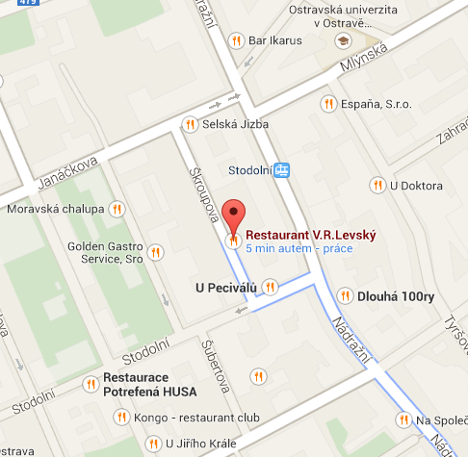 | 

